Procedimento de Apoio a Atividade Fim nº MPMG 0024.18.005234-2

NOTA TÉCNICA 81/2019

- Objetivo: Analisar denúncia versando sobre o comércio, na internet, de item sacro de culto coletivo.

- Contextualização:

Em janeiro de 2018 esta Coordenadoria de Patrimônio Cultural recebeu ligação do Bispo Dom Miguel Ângelo Freitas Ribeiro informando ter notícias sobre o paradeiro de escultura sacra, cadastrada como desaparecida no banco de dados do Ministério Público. Trata-se da imagem de Santa Luzia, pertencente ao Museu de Arte Sacra Dom José Medeiros Leite (edificado no município de Oliveira).

No que diz respeito à peça, afirmou-se que foi avistada no site de leilão de obras de arte denominado “Antonio (sic) Ferreira Leiloeiro Público”, em leilão realizado no dia 13 de março de 2013, tendo sido identificada como lote 528. Em razão do exposto procedeu-se análise das informações remetidas.

- Análise Técnica:

O setor técnico desta Coordenadoria realizou levantamento, a partir das informações passadas pelo denunciante, a fim de ter acesso ao anúncio e às informações do leilão por ele encaminhadas. Quais sejam: fotografia da peça pertencente ao Museu de Arte Sacra Dom José Medeiros Leite e fotografia da peça anunciada na página do leilão realizado em 2013.

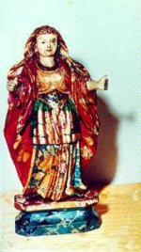 | 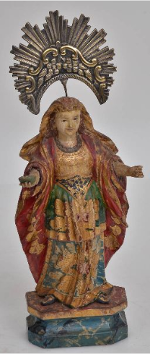
Figura 1 – Imagem de Santa Luzia.  Fonte: CPPC – cadastro no banco de dados do Ministério Público. | Figura 2 – Imagem da página do catálogo de leilão (Antônio Ferreira Leiloeiro Público).  Fonte: https://www.antonioferreira.lel.br/peca.asp?ID=11739

Ainda em 2018 o setor técnico desta Coordenadoria entrou em contato telefônico por meio do número (21) 3092-7229 com o leiloeiro para confirmar se a Santa Luzia, inscrita sob o lote 528, havia sido comprada no 2° Grande Lote de Artes Barata Ribeiro, ocorrido em 2013. A resposta obtida foi a de que não se sabia se a peça teria sido vendida ou se devolvida para o detentor da mesma.

Foram realizadas buscas na página do leiloeiro. As informações apresentadas pelo denunciante foram verificadas e outras informações foram encontradas.

Na sessão “catálogos” localizou-se os leilões finalizados e, a partir da data informada, identificou-se o leilão em que a peça foi ofertada. Ao selecionar este leilão, em específico, não foi possível continuar o acesso e a pesquisa, pois aparece uma mensagem de erro.

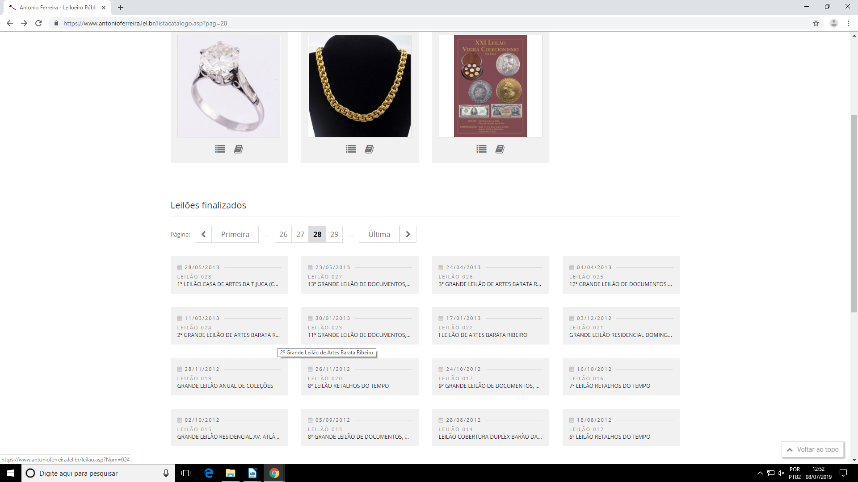
Figura 3 – Registro de página do Antonio (sic) Ferreira Leiloeiro Público na qual é possível consultar leilões finalizados. Em destaque está o Leilão 024, iniciado em 11 de março de 2013, próximo a data de compra da peça informada por denunciante.
Fonte: https://www.antonioferreira.lel.br/listacatalogo.asp?pag=28. Acesso em: 8 jul. 2019.

No entanto, conseguiu-se acesso à página do catálogo em que a peça objeto deste trabalho técnico aparece por meio do campo de pesquisa da página principal do site, digitando “Santa Luzia” e selecionando “Leilões Finalizados” como filtro de pesquisa.

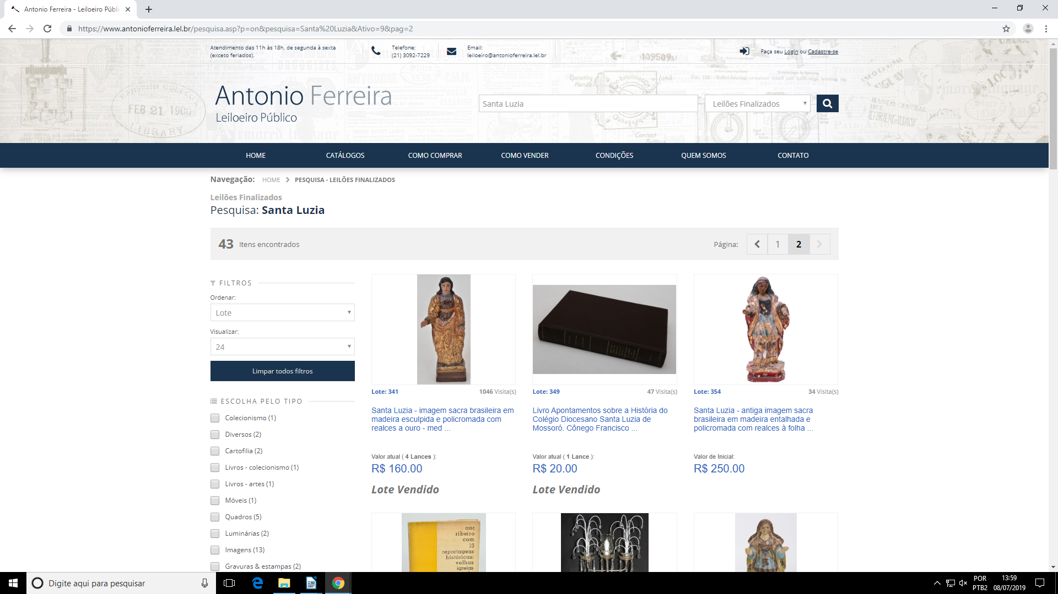
1
2
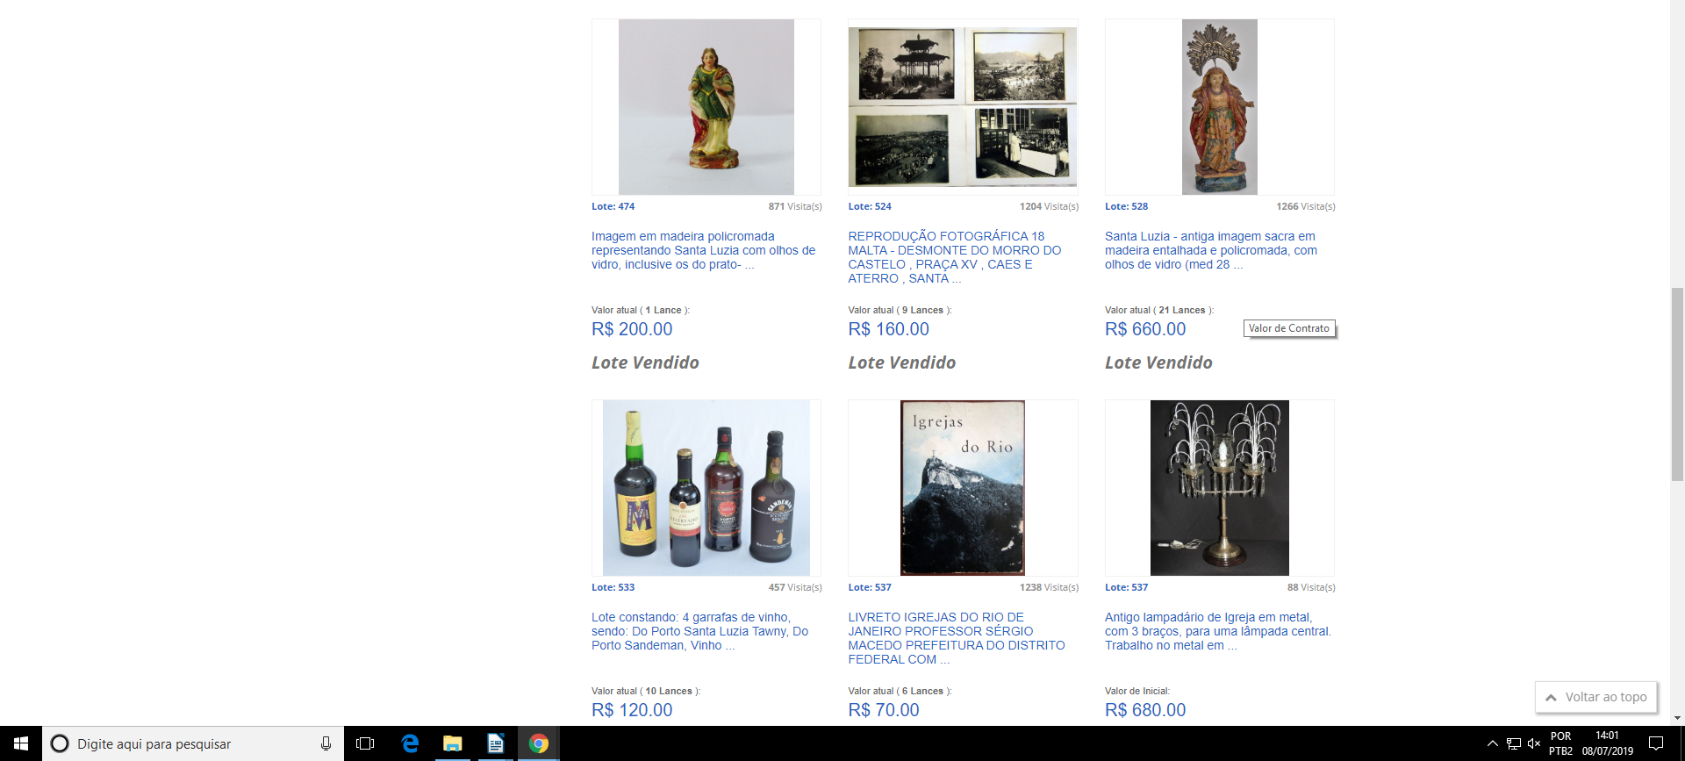
3
3
Figura 4 – Registro de página do Antonio (sic) Ferreira Leiloeiro Público na qual é possível fazer buscas. Em destaque está: (1) campo de pesquisa com as palavras-chave “Santa Luzia”; (2) campo para filtro de pesquisa com o item “Leilões Finalizados” selecionado; (3) peça objeto desse trabalho técnico, grifo no valor monetário.
Fonte: https://www.antonioferreira.lel.br/pesquisa.asp?p=on&pesquisa=Santa%20Luzia&Ativo=9&pag=2. Acesso em: 8 jul. 2019.

As informações relatadas pelo denunciante foram comprovadas ao clicar no link abaixo da imagem da peça objeto sob análise, tendo acesso as fotos da escultura.

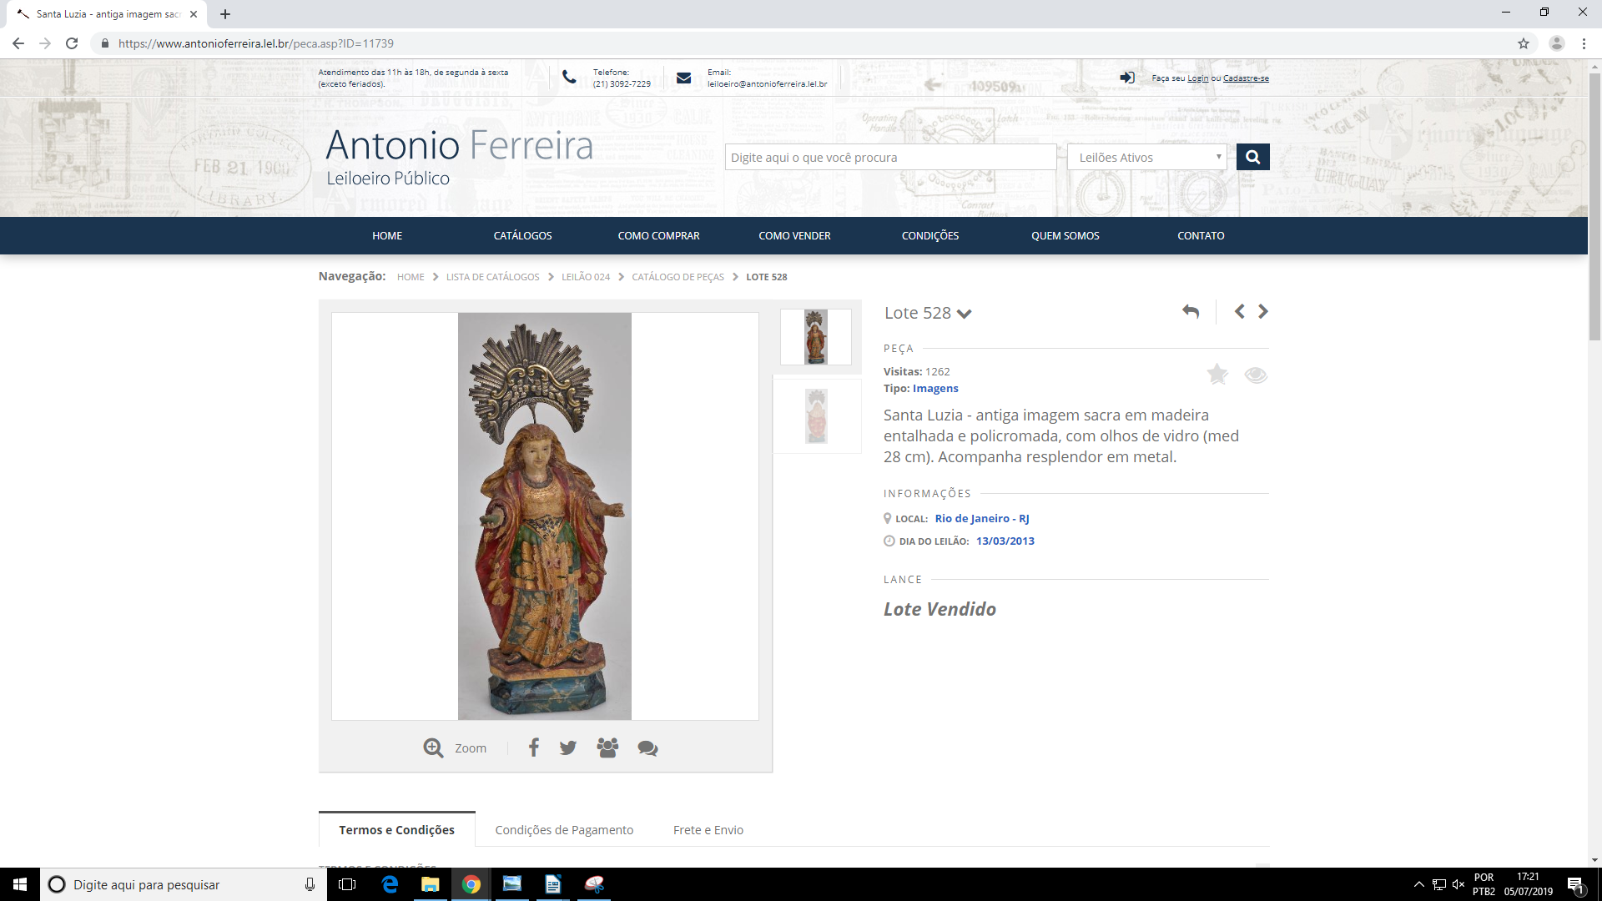
1
2
3
Figura 5 – Página do catálogo em que a peça objeto deste trabalho técnico aparece. Em destaque está: (1) número do lote; (2) data da compra da peça; (3) identificação do status da peça.
Fonte: https://www.antonioferreira.lel.br/peca.asp?ID=11739. Acesso: 5 jul. 2019.

A descrição feita no site foi a seguinte:

Lote: 528

Santa Luzia – antiga imagem sacra em madeira entalhada e policromada, com olhos de vidro (med 28cm). Acompanha resplendor em metal.

A seguir será feita a comparação de pontos de semelhança verificados/encontrados nos registros fotográficos: o que está disponível na internet e o que se encontra cadastrado no banco de dados.

- SANTA LUZIA

Importa destacar que na fotografia disponibilizada pelo site de leilões a peça foi fotografada levemente de cima para baixo, ao passo que na fotografia cadastrada no banco de dados a peça foi fotografada aparentemente em ângulo reto. Essa diferença de ângulos provoca algumas distorções.

De uma forma geral tem-se: A Santa Luzia, furtada de Oliveira, possui o tronco levemente inclinado para a sua direita. Sua veste é composta por túnica, sobretúnica, armadura (?) e manto/capa. Acima da sobretúnica vê-se o que pode ser descrito como uma espécie de armadura: área dourada que cobre (protege) o busto, em continuidade a esta uma espécie de espartilho, com a parte inferior em “V” dourada, apresentando motivo fitomorfo centralizado na cor azul sob o dourado. Abaixo do “espartilho” vê-se o cumprimento da sobretúnica que está adornada por uma grande flor dourada, trabalhada no centro do panejamento em composição com a pintura verde. Sob esta nota-se a túnica, cuja cor predominante é azul. Esta vestimenta está adornada com uma grande flor que ocupa praticamente todo o espaço central (assim como na sobretúnica). Sobre estas vestes está um manto de cor vermelha com motivos dourados. Na parte de traz da peça o manto/capa parece acompanhar o cumprimento de toda a veste. Na frente passa por sobre os ombros, caindo pelo braços, tampando-os até a altura do cotovelo, apenas os antebraços estão à mostra. O caimento do manto é em forma de “U”. A santa possui ainda um véu claro que cobre seu cabelo. Seus braços estão abertos em formato circular na direção de quem a observa. Sua base possivelmente é hexagonal dividida em três frisos. O primeiro na cor vinho e os dois abaixo na cor azul com detalhes dourados. Todas estas características, foram verificadas na escultura ofertada no domínio virtual “Antonio (sic) Ferreira Leiloeiro Público”.

Na sequência, a análise será feita por áreas.

Área 1 – Santa Luzia, furtada de Oliveira, possui o formato do rosto quadrado, sobrancelhas claras, olhos amendoados com o olhar voltado para frente. Pelo ângulo da foto, a orelha direita da santa está aparente, não sendo possível descrever a esquerda. O nariz é fino e alongado, a conformação das narinas é pequena e delicada. A boca está fechada. Estas características foram verificadas na escultura ofertada no domínio virtual “Antonio (sic) Ferreira Leiloeiro Público”.

Área 2 - Nota-se que os braços da Santa Luzia, furtada de Oliveira, estão abertos em formato circular com ambos os punhos flexionados para fora de modo que as palmas das mãos fiquem voltadas para dentro. A imagem desaparecida está sem os atributos que a caracterizam como Santa Luzia: prato com os olhos e palma. Contudo, não raro, por serem móveis (de encaixe) estes atributos se perdem ou são furtados. Dessa forma, a sua ausência não se configura como elemento principal de convicção para descartar a hipótese de que se trata de mesmo bem. Outro ponto relevante para ser considerado refere-se ao fato de que a mão direita da imagem desaparecida tem a palma espalmada em orientação vertical, ao passo que a imagem ofertada em leilão apresenta a palma em sentido horizontal, voltada para cima. Sabe-se que, mesmo peças de pequenas dimensões, costumavam ser feitas em blocos distintos. Neste aspecto, era muito comum que as mão fossem talhadas em blocos separados e depois encaixados ao bloco principal. Dessa forma, a posição diferente da mão não se configura como elemento principal de convicção para descartar a hipótese de que se trata de mesmo bem. Isso se deve ao fato de que pode ter sido girada, em se tratando de um bloco distinto.

1
1
2
2
Figura 6 – Detalhes de Santa Luzia cadastrada como desaparecida.  Fonte: Banco de dados CPPC. | Figura 7 – Detalhes de Santa Luzia ofertada em site de leilões.  Fonte: https://www.antonioferreira.lel.br/peca.asp?ID=11739

Área 3 – A partir de análise da área 3 verifica-se que a veste da imagem de Santa Luzia, furtada de Oliveira, é dividida em três seções compostas por armadura (?), sobretúnica e túnica. A seção superior deixa aparente gola marrom, é dourada e cobre todo o busto da santa com corte acompanhando o formato dos seios. Dá continuidade a esta estrutura parte inferior no formato triangular com fundo dourado e motivos azuis. Abaixo está a seção na cor verde. Esta tem a barra dourada, um motivo floral centralizado também em dourado. A seção inferior é azul-claro com suas bordas douradas e motivo floral também centralizado em dourado em composição com o azul, demais motivos fitomorfos podem ser vistos ao seu redor. Devido à qualidade da foto não é possível identificar os desenhos dos motivos. As seções do meio e inferior possuem movimentos curvilíneos ocasionados pela leve inclinação para a direita do corpo da santa. Os seus pés estão aparentes e calçados. Estas características, o que inclui as dobras do panejamento, foram verificadas na escultura ofertada no domínio virtual “Antonio (sic) Ferreira Leiloeiro Público”.

3
3
Figura 6 – Registro de Santa Luzia cadastrada como desaparecida.  Fonte: CPPC, | Figura 7 – Registro de Santa Luzia ofertada em site de leilões. Vista frontal.  Fonte: https://www.antonioferreira.lel.br/peca.asp?ID=11739

Área 4 – Observa-se na Santa Luzia furta de Oliveira que o manto de cor vermelha com motivos dourados cobre toda a parte posterior da veste e parte dos braços, deixando aparente apenas os antebraços da Santa Luzia. O caimento do manto é em forma de “U”. Todas as dobras e detalhes do manto se assemelham a da peça ofertada em leilão. No domínio virtual “Antonio (sic) Ferreira Leiloeiro Público” há uma segunda foto da peça (verso), a partir da qual é possível dizer que o seu véu claro que cobre todo seu cabelo tem comprimento até a altura do busto, aproximadamente, motivos dourados e perdas na policromia. O manto também apresenta motivos dourados na parte posterior. Essas características coincidem nos registros fotográficos.

4  4 |  | 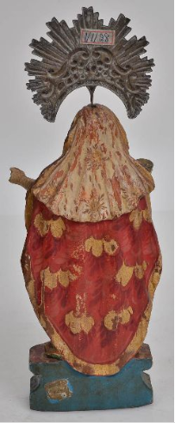
Figura 8 – Registro de Santa Luzia cadastrada como desaparecida.  Fonte: CPPC, bando de dados do MPMG. | Figura 9 – Registro de Santa Luzia ofertada em site de leilões. Vista frontal.  Fonte: Antonio (sic) Ferreira Leiloeiro Público. | Figura 10 – Registro de Santa Luzia ofertada em site de leilões. Vista traseira.  Fonte: Antonio (sic) Ferreira Leiloeiro Público.

Importante observar que, no registro fotográfico da peça cadastrada no banco de dados como desaparecida, a Santa não apresenta o resplendor em metal que a peça ofertada no site de leilões possui. Primeiramente cabe argumentar que em se tratando de um elemento móvel este pode ser colocado e retirado. Em segundo lugar importa ponderar que o encaixe do resplendor não se deu de forma harmônica, havendo muito espaço entre a cabeça da imagem e o acessório. Para além, este apresenta tamanho demasiado grande para as proporções da cabeça de Santa Luzia. Dessa forma, aventa-se que este resplendor tenha sido colocado para “compor” a escultura, não sendo o seu acessório original.

Extraiu-se do banco de dados do Ministério Público que a Santa Luzia desaparecida tem 26 cm de altura. O site de leilões Antonio (sic) Ferreira Leiloeiro Público descreve que a imagem possui 28 cm. Trata-se de uma diferença de 2 cm. Conforme se verifica, dimensão bastante aproximada da cadastrada.

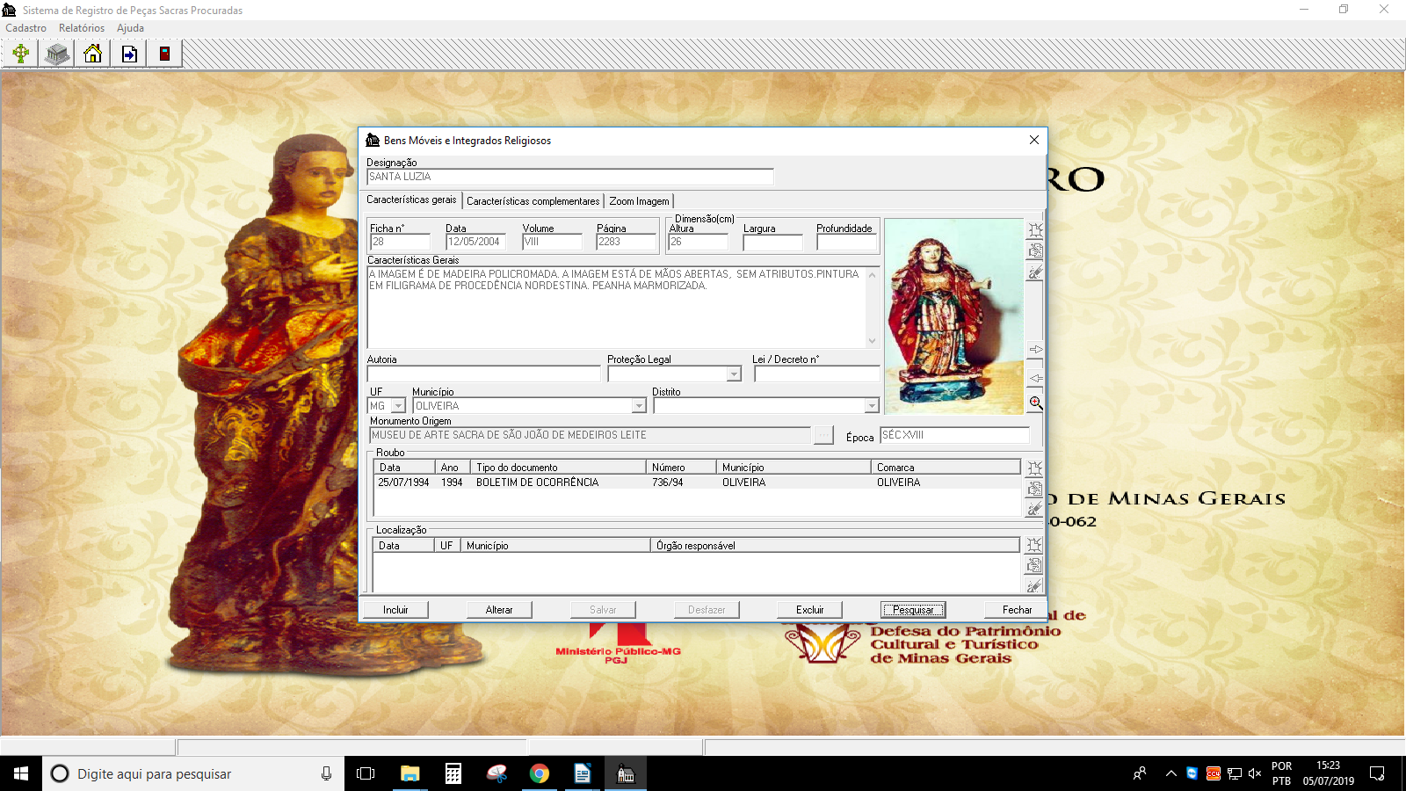

Figura 11 – Ficha de cadastro da peça no banco de dados.
Fonte: CPPC.

A partir das análises feitas nota-se semelhanças significativas de características entre a peça objeto de denúncia e a que foi furtada de seu local de origem e procedência.

Encerrando, por meio do auxílio da COECIBER, obteve-se as seguintes informações a respeito do (1) conteúdo do domínio virtual “Antonio (sic) Ferreira Leiloeiro Público”, (2) do responsável pelo site e (3) pelo e-mail “leiloeiro@antonioferreita.lel.br ”:

1. segundo os “Termos e Condições” disponíveis no site de leilões “4ª O Leiloeiro não é proprietário dos lotes, mas o faz em nome de terceiros, que são responsáveis pela licitude e desembaraço dos mesmos”;
2. o domínio encontra-se registrado em nome de Marcelo Alencar de Campos;
3. o responsável pelo e-mail é Marcelo Alencar de Campos.

Conforme disponível no site na sessão “Quem somos” o encarregado pelos leilões é o Antônio Ferreira, nomeado Leiloeiro Público Oficial no ano de 2000, matriculado na Junta Comercial do Estado do Rio de Janeiro – JUCERJA sob o n° 83. O mesmo é associado ao Sindicato dos Leiloeiros do Rio de Janeiro e cadastrado no Jornal do Comércio, avaliador para Leilões Judiciais, extra Judiciais, Espólios e Artes.

Em vista do relato quanto a posse da peça, a Promotora de Justiça e Coordenadora da COECIBER, Christianne Cotrim Assad Bensoussan, solicitou ao Diretor da Antonio (sic) Ferreira Leiloeiro sob o ofício n° 598/2018 os dados do proprietário do lote 528 e do comprador da antiga imagem sacra, peça objeto deste trabalho técnico. Obteve-se de resposta que o detentor é Luiz Rousset Velho, portador do CPF 196.850.0337-49, residente na Rua Duque Estrada, 46 - ap 601, Gávea, Rio de Janeiro/RJ, CEP 22.451-090, possuidor do terminal (21) 2274-2912; e que o comprador é Maria de La Salete da Costa Ferreira, portador do CPF 594.367.787-91, residente na Avenida Melo Matos, 24 - apto 501, Tijuca, Rio de Janeiro/RJ, CEP 20.270-290, possuidor do terminal (21) 2264-7592.

- Fundamentação:

Os bens pertencentes a templos religiosos de culto coletivo, datados de antes do fim do período monárquico, integram uma categoria de objetos que está sujeita a um regime específico. Durante o Padroado (união entre Estado e Igreja) vigiam as “leis de mão-morta”, que se referindo às ordens religiosas, igrejas, conventos, mosteiros, misericórdias, etc, impunham a proibição de adquirir, possuir, por qualquer título, e de alienar bens, sem preceder especial licença do governo civil.
Tais determinações esteavam-se na circunstância de que aqueles bens estavam isentos dos tributos e encargos civis e subtraídos ao giro da circulação, como inalienáveis. Portanto, estavam como mortos para os usos da sociedade civil e para as rendas do tesouro público. Assim, as edificações da época colonial e os seus elementos integrados são bens de mão-morta não podem ser alienados. Constituem-se em patrimônio inalienável, fora do comércio. Apenas com o surgimento da República Brasileira (quando houve a ruptura entre Igreja e Estado) é que o regime jurídico dos bens de mão-morta deixou de existir, para as novas aquisições. Com o advento do Código Civil, editado sob a égide da Constituição de 1891, as coisas sagradas permaneceram como insuscetíveis de apropriação e assim ingressaram no rol das res extra comercium estabelecido no art. 69 do estatuto civil de 1916, permanecendo até o presente como coisas não passíveis de alienação ou usucapião.

Este entendimento é corroborado pela Conferência Nacional dos Bispos do Brasil que, em 1971, publicou o documento-base sobre a arte sacra, que indica as normas gerais e práticas relativas a nosso patrimônio histórico e artístico: Cânon 1.190, § 2º As relíquias insignes, bem como as de grande veneração do povo não podem de modo algum ser alienadas nem definitivamente transferidas sem a licença da Sé Apostólica.

Neste sentido, a “Carta de Santos”, redigida como documento conclusivo do II Encontro Nacional do Ministério Público na Defesa do Patrimônio Cultural, realizado nos dias 23 e 24 de setembro de 2004, em Santos – SP, que dispõe:

12. Os bens culturais não devem ser retirados do meio onde foram produzidos ou do local onde se encontram vinculados por razões naturais, históricas, artísticas ou sentimentais, salvo para evitar o seu perecimento ou degradação, devendo ser reintegrado ao seu espaço original tão logo superadas as adversidades.

A “Carta de Campanha”, redigida como documento conclusivo do I Encontro sobre Bens Desaparecidos – Nosso Acervo”, realizado nos dias 15 e 16 de setembro de 2009, no município de Campanha – MG, apregoa:

13. As peças sacras da Igreja produzidas no Brasil durante o Padroado guardam a natureza jurídica originária de bens públicos e, portanto, inalienáveis e imprescritíveis.
[...]
16. Os órgãos de proteção e preservação do Patrimônio Cultural devem realizar um inventário sistemático dos bens tombados, principalmente aqueles móveis e integrados às edificações religiosas, de forma a viabilizar a preservação de seus respectivos acervos.

O Decreto nº 7.107/2010 que “Promulga o Acordo entre o Governo da República Federativa do Brasil e a Santa Sé relativo ao Estatuto Jurídico da Igreja Católica no Brasil, firmado na Cidade do Vaticano, em 13 de novembro de 2008”, artigo 6:

Art. 6º: As Altas Partes reconhecem que o patrimônio histórico, artístico e cultural da Igreja Católica, assim como os documentos custodiados nos seus arquivos e bibliotecas, constituem parte relevante do patrimônio cultural brasileiro, e continuarão a cooperar para salvaguardar, valorizar e promover a fruição dos bens, móveis e imóveis, de propriedade da Igreja Católica ou de outras pessoas jurídicas eclesiásticas, que sejam considerados pelo Brasil como parte de seu patrimônio cultural e artístico.

O comércio clandestino de bens culturais brasileiros têm sido um dos maiores responsáveis pela pilhagem de nossas imagens sacras, móveis coloniais, esculturas, obras de arte, materiais retirados de prédios coloniais, peças de valor arqueológico e paleontológico e consequente perda de informações científicas e referências culturais de imensurável importância;

O Decreto-Lei 25/37 (art. 14), as Leis nº 3.924/61 (art. 20), nº 4.845/65 (arts. 1º a 5º) e nº 5.471/68 (arts. 1º a 3º), vedam a saída definitiva do país de bens tombados, de objetos de interesse arqueológico, pré-histórico, histórico, numismático e artístico; obras de arte e ofícios produzidos no Brasil até o fim do período monárquico e de livros antigos e acervos documentais;

A Constituição Federal impõe ao Ministério Público, ao Poder Público e à sociedade responsabilidade no sentido de defender, promover e preservar o Patrimônio Cultural brasileiro (artigos 23; III, 30, IX; 127, caput, 129, III; 216.§ 1º e 225);

O art. 23. IV, da Constituição Federal dispõe que é competência comum da União, dos Estados, do Distrito Federal e dos Municípios impedir a evasão, a destruição e a descaracterização de obras de arte e de outros bens de valor histórico, artístico e cultural;

Os artigos 26, 27 e 28 do Decreto-Lei 25/1937 estabelecem que:

Art. 26. Os negociantes de antiguidades, de obras de arte de qualquer natureza, de manuscritos e livros antigos ou raros são obrigados a um registro especial no Serviço do Patrimônio Histórico e Artístico Nacional, cumprindo-lhes outrossim apresentar semestralmente ao mesmo relações completas das coisas históricas e artísticas que possuírem.

Art. 27. Sempre que os agentes de leilões tiverem de vender objetos de natureza idêntica à dos mencionados no artigo anterior, deverão apresentar a respectiva relação ao órgão competente do Serviço do Patrimônio Histórico e Artístico Nacional, sob pena de incidirem na multa de cinqüenta por cento sôbre o valor dos objetos vendidos.

Art. 28. Nenhum objeto de natureza idêntica à dos referidos no art. 26 desta lei poderá ser posto à venda pelos comerciantes ou agentes de leilões, sem que tenha sido previamente autenticado pelo Serviço do Patrimônio Histórico e Artístico Nacional, ou por perito em que o mesmo se louvar, sob pena de multa de cinqüenta por cento sôbre o valor atribuído ao objeto.

A Instrução Normativa IPHAN nº 01, de 11 de junho de 2007, dispõe sobre o Cadastro Especial dos Negociantes de Antiguidades, de Obras de Arte de Qualquer Natureza, de Manuscritos e Livros Antigos ou Raros, e dá outras providências, estabelecendo, dentre outras coisas que:

Art. 2° Os negociantes de antiguidades que exerçam, individualmente ou em sociedade empresarial, as atividades de compra, venda, importação ou exportação, de obras de arte de qualquer natureza, de manuscritos e livros antigos ou raros ficam obrigados a proceder à inscrição no cadastro especial do IPHAN, nos termos do que estabelece esta Instrução Normativa.

Parágrafo único. Os negociantes abrangidos no caput deste artigo compreendem as pessoas físicas ou jurídicas que exercem as suas atividades por venda direta, em consignação, leilão, agenciamento, comércio eletrônico ou por qualquer outra forma de contratação.

Art. 3º Estão sujeitas ao cadastro especial no IPHAN as pessoas que comercializem os seguintes bens culturais:
[...]
II – Obras de arte, documentos iconográficos e objetos de antiguidades, de qualquer natureza, produzidos no Brasil até o final do século XIX (1900 inclusive) ou no estrangeiro, inseridos na cultura brasileira no mesmo período.

O Brasil é signatário da Convenção sobre as Medidas a serem Adotadas para Proibir e impedir a Importação, Exportação e Transportação e Transferência de Propriedade Ilícitas dos Bens Culturais, concluída em Paris, em 14 de novembro de 1970, promulgada pelo Decreto Federal 72.312/73, assinada com o objetivo de proteger o patrimônio [...] contra os perigos de roubo, escavação clandestina e exportação ilícita com novas propostas relativas às medidas para proibir e evitar a importação, exportação e transferência de propriedade ilícitas dos bens culturais.
O Decreto nº 72.312 de 31 de maio de 1973 considera, em suas disposições, que os bens culturais constituem um dos elementos básicos da civilização e da cultura dos povos, e que seu verdadeiro valor só pode ser apreciado quando se conhecem, com a maior precisão, sua origem, sua história e seu meio ambiente. Em seu Artigo 1 determina:

Para os fins da presente Convenção, a expressão “bens culturais” significa quaisquer bens que, por motivos religiosos ou profanos, tenham sido expressamente designados por cada Estado como de importância para a arqueologia, a pré-história, a história, a literatura, a arte ou a ciência [...].

É igualmente relevante destacar trecho que se depreende da alínea “a” do artigo 10 do Decreto nº 72.312/1973 que se refere à fiscalização de antiquários:

Os Estados Partes na presente Convenção se comprometem a:
a) [...] obrigar os antiquários, sob pena de sofrerem sanções penais ou administrativas, a manter um registro que mencione a procedência de cada bem cultural, o nome e o endereço do fornecedor, a descrição e o preço de cada bem vendido, assim como a informarem ao comprador um bem cultural da proibição de exportação à qual possa estar sujeito tal bem.

O Brasil também é signatário da Convenção sobre Bens Culturais Furtados ou Ilicitamente Exportados, concluída em Roma, em 24 de junho de 1995, promulgada pelo Decreto Federal 3.166/99, assinada com o objetivo de combater o tráfico ilícito de bens culturais e evitar os danos irreparáveis que frequentemente dele decorrem, para esses próprios bens e para o patrimônio cultural das comunidades nacionais, tribais, autóctones ou outras, bem como para o patrimônio comum dos povos, deplorando em especial a pilhagem dos sítios arqueológicos e a perda de informações arqueológicas, históricas e científicas insubstituíveis que disso resulta;

O art. 48 da Lei de Contravenções Penais tipifica o exercício ilegal do comércio de coisas antigas e obras de arte:

Art. 48 – Exercer, sem observância das prescrições legais, comércio de antiguidade, de obras de arte ou de manuscritos e livros antigos ou raros: Pena – prisão simples, de 1 (um) a 6 (seis) meses, ou multa.

A Resolução nº 008 do COAF de 15 de setembro de 1999 que dispõe sobre os procedimentos a serem observados pelas pessoas físicas ou jurídicas que comercializem objetos de arte e antiguidade determina:

Art. 1º Com o objetivo de prevenir e combater os crimes de “lavagem” ou ocultação de bens, direitos e valores, conforme estabelecido na Lei nº 9.613, de 3 de março de 1998, e no Decreto nº 2.799, de 8 de outubro de 1998, as pessoas físicas ou jurídicas que comercializam objetos de arte e antiguidades deverão observar as disposições constantes da presente Resolução.

Parágrafo único. Enquadram-se nas disposições desta Resolução as pessoas físicas ou jurídicas que comercializem, importem ou exportem, intermediem a compra ou venda de objetos de arte e antiguidades, em caráter permanente ou eventual, de forma principal ou acessória, cumulativamente ou não.

Art. 2º As pessoas mencionadas no art. 1º deverão identificar seus clientes e manter cadastro, nos termos desta Resolução.

Art. 3º Do cadastro deverão constar, no mínimo, as seguintes informações dos clientes:

I – se pessoa física:

- nome;
- endereço completo (logradouro, complemento, bairro, cidade, unidade da federação, CEP), telefone;
- número do documento de identificação, nome do órgão expedidor e data de expedição ou dados do passaporte ou carteira civil, se estrangeiro; e
- número de inscrição no Cadastro de Pessoas Físicas - CPF

II – se pessoa jurídica:
a. denominação ou razão social;
b. número de inscrição no Cadastro Nacional de Pessoa Jurídica – CNPJ;
c. Endereço completo (logradouro, complemento, bairro, cidade, unidade da federação, CEP), telefone;
d. atividade principal desenvolvida; e
e. nome de controladora(s), controlada(s) ou coligada(s).

O constante aumento no número de usuários é acompanhado pela expansão do uso da internet sendo necessária a criação de mecanismos de controle para prevenir a eventual divulgação de anúncios de forma indevida de bens integrantes do patrimônio cultural brasileiro. Entre os meios de comunicação disponíveis no espaço cibernético, estão os sites de leilão e as redes sociais, que também têm servido para anúncio e venda de bens, conforme se verificou no presente trabalho.

- Conclusões e Sugestões:

Considerando que os aspectos apontados nesta Nota Técnica evidenciam a necessidade de uma investigação/análise mais aprofundada;

Considerando que a escultura da Santa Luzia, anunciada no site de leilão Antonio (sic) Ferreira Leiloeiro Público, possui significativas semelhanças com a imagem de mesma invocação, furtada em 25 de julho de 1994 do Museu de Arte Sacra Dom José Medeiros Leite, edificado no município de Oliveira;

Considerando que se deve fazer cumprir as Leis anteriormente citadas, posto que em suas deliberações garantem a proteção do patrimônio cultural;

Sugere-se que:

- Que o site de Leilão denominado “Antônio Ferreira Leiloeiro Público” seja oficiado, a fim de prestar informações sobre a peça anunciada;

- Que seja comprovado o cumprimento das Leis, Decretos e Normativas que regulam a venda de antiguidades, por parte do anunciante;

- Que o ofertante [Luiz Rousset Velho, portador do CPF 196.850.0337-49, residente na Rua Duque Estrada, 46 - ap 601, Gávea, Rio de Janeiro/RJ, CEP 22.451-090, possuidor do terminal (21) 2274-2912] apresente documentos comprobatórios (compra/venda) da escultura, bem como de sua dominialidade pretérita;

- Que seja feita análise minuciosa do bem evidenciado neste trabalho técnico. Para tal, sugere-se que seja viabilizado o acesso físico à peça destacada, para fins de realização de trabalhos/estudos periciais;

- Que seja feita a oitiva das pessoas que eram e/ou são responsáveis pela guarda e manutenção do Museu de Arte Sacra Dom José Medeiros Leite, edificado no município de Oliveira, bem como de paroquianos que possam fazer o reconhecimento da peça. A perícia e os depoimentos poderão confirmar, com a certeza almejada, a procedência da escultura;

- Que ao se tornar cabal a comprovação de que a escultura de Santa Luzia pertence ao município de Oliveira que a peça retorne, tão logo seja possível, ao seu local de origem e procedência;

Belo Horizonte, 05 de agosto de 2019.

Paula Carolina Miranda Novais | Raquel Mayra Ameno Ayres Silva
Ministério Público – Mamp 4937  Historiadora especialista em Cultura e Arte  Conservadora-Restauradora | Ministério Público – Mamp 1019600  Estagiária de Conservação-Restauração

